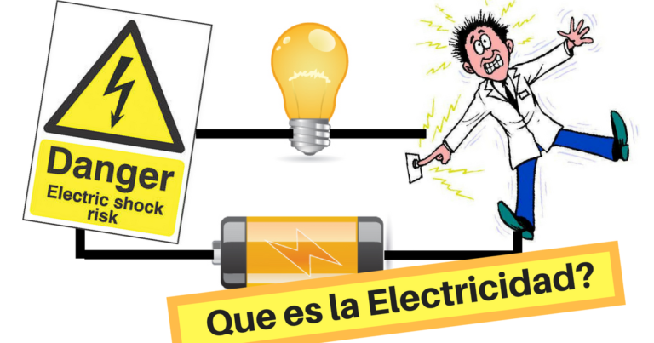

Si dividimos una gota de agua obtendremos… 2 gotas de agua, mas pequeñas, y si continuamos dividiéndolas, obtendremos gotas mas pequeñas hasta llegar a las partícula más pequeña de agua que podemos obtener (invisible al microscopio) y que se denomina molécula. Si utilizando procedimientos adecuados dividimos la molécula en agua, obtendremos tres partículas más pequeñas aún, llamadas átomos, con propiedades diferentes a las del agua. Uno de esos átomos es de oxígeno y otros dos son de hidrógeno.
Los átomos están formados por partículas pequeñísimas: los electrones (con carga eléctrica negativa), los protones (sin carga eléctrica).
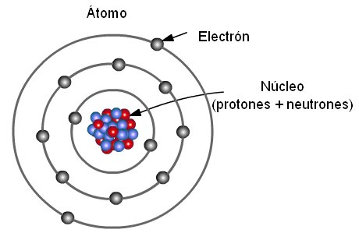
Los científicos suponen que en el átomo hay dos zonas diferentes: el núcleo en el centro y la corteza a su alrededor.
El núcleo está formado por los protones y los neutrones. En la corteza giran los electrones alrededor del núcleo, describiendo órbitas o capas.
El número de protones (positivos) es igual al de electrones (negativos) y por eso el átomo es neutro.
Los electrones que giran en la órbita mas externa son os que están más lejos del núcleo, y por lo tanto, son los menos atraídos por la carga positiva de dicho núcleo. Entonces, esos electrones externos son los que pueden desprender de un átomo con más facilidad.
Cuando un átomo (neutro) pierde electrones, pierde cargas negativas y se vuelve positivo porque le sobran protones. En cambio, si un átomo, toma electrones adquiere carga negativa porque tiene más electrones que protones.
Entonces, podemos decir que si se produce un desequilibrio entre las cargas positivas y las negativas, la materia está electrizada.
Al conjunto de los efectos que se producen al desplazarse los electrones de un lugar a otro se los denomina ELECTRICIDAD
CARGAS ELÉCTRICAS EN MOVIMIENTO
La electricidad realmente es útil al hombre al circular a través de un conductor, es decir, cuando se forma una corriente eléctrica.
Para que exista una corriente eléctrica hace falta un generador eléctrico (pila o batería) que aporte la energía necesaria para poner en movimiento las cargas y un conductor (cable) por donde, éstas puedan circular.
CIRCUITO ELÉCTRICO
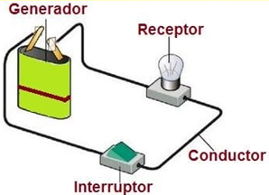
¿Cómo es un circuito eléctrico?
Un circuito eléctrico es el camino seguido por la electricidad en movimiento.
¿Dónde se encuentran los circuitos eléctricos?
En todos los artefactos eléctricos encontramos circuitos eléctricos. Por ejemplo: una linterna
ACTIVIDAD DE REPASO
- Observa el circuito eléctrico y responde:
- ¿Cuál es el generador?
- ¿Por dónde circula la corriente eléctrica?
- ¿Dónde se produce la luz?
- ¿Quién abre y quien cierra el circuito eléctrico?

